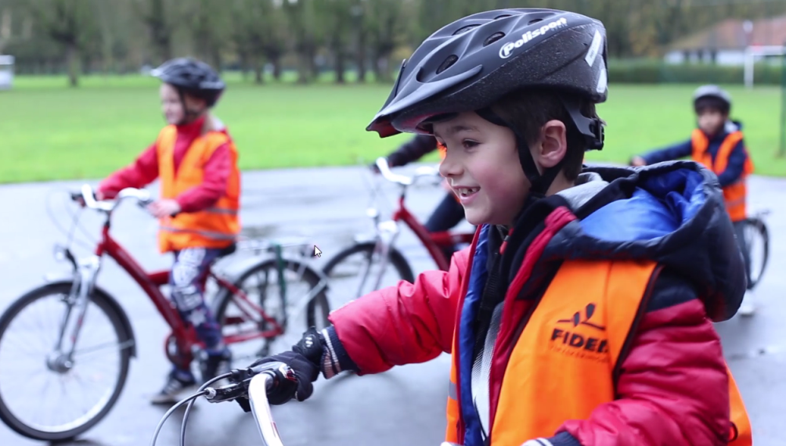
FICHE
Hoe leer ik een kind fietsen?

Deze fiche is bedoeld als individueel leertraject voor leerlingen die niet zelfstandig kunnen vertrekken.

Voor welke kinderen is deze les bedoeld?
- tussen de zes en de twaalf jaar
- onwennig met de fiets
- vinden fietsen niet leuk of zijn bang om te fietsen
Wat zou het kind reeds moeten kunnen?
- de onderdelen van de fiets benoemen
- de fiets op de staander zetten
Wat moet het kind leren?
- met de fiets aan de hand stappen
- opstappen en vertrekken
- zelfstandig fietsen
- rechtdoor rijden
- slalommen
- evenwicht houden/traag rijden
- stoppen en afstappen

2

Wat heb je nodig?
- een veilige aangepaste fiets
- een fietshelm
- een fluohesje
- zes kegels
- een hoepel
Waar kan je best oefenen?
- een strook van 30 meter met een breedte van minstens 6 meter om uit te wijken (basketbalveld)
- een lichte schuine helling in de buurt is handig om evenwicht te leren houden

Met de fiets aan de hand stappen
Wat moet het kind kunnen:
- vlot wandelen met de fiets langs beide kanten
zonder dat de pedalen de benen raken
- rond de fiets kunnen stappen zonder dat de fiets valt
- korte en lange bochten nemen
- snel en traag wandelen
- een fiets in evenwicht houden

Wat moet het kind kennen:
- bochten met de fiets nemen gaat makkelijker door de fiets te laten leunen en een klein beetje te sturen

Instructie:
- sta naast je fiets
- houd het stuur met 2 handen vast
- wandel rechtdoor en kijk vooruit
- wandel met grote bochten
- gebruik je remmen een keer tijdens het wandelen
- houd de fiets met 1 hand vast
- stap rond de fiets terwijl de fiets blijft staan

Aandachtspunten:
- vooruit kijken tijdens het wandelen
3

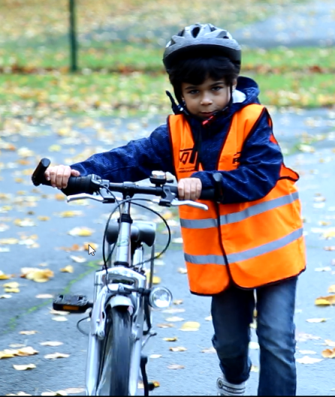

Opstappen (zitten op het zadel en lopen met de fiets)

Wat moet het kind kunnen:
- zitten op het zadel
- vooruit kijken tijdens het loopfietsen
- bochten nemen tijdens het loopfietsen door te leunen
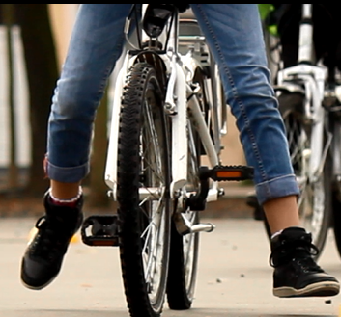
- remmen tijdens het loopfietsen
- variëren tussen afwisselend/gelijktijdig met 2 benen loopfietsen
- voeten optillen en kunnen blijven bollen

Wat moet het kind kennen:
- verschil tussen zitten op de fiets en staan met de fiets tussen de benen
- evenwichtsgevoel door te zitten rechte rug houden, vooruit te kijken

Instructie:
- stap op de fiets en zit op je zadel
- zet je voeten uit elkaar
- duw je met je voeten af van de grond
- ga vooruit met grote passen
- rem en stop voor de begeleider
- afwisselende voeten, voeten samen, voeten optillen, …

Aandachtspunten:
- de voeten moeten vlot de grond kunnen raken

4
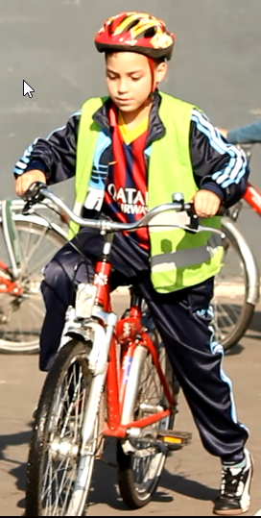
Vertrekken (pedalen voelen)

Wat moet het kind kunnen:
- zich voortbewegen met 1 voet op de pedaal
- de andere voet bijbrengen en op de andere pedaal zetten
- zittend op de fiets overgaan van wandelen naar trappen

Wat moet het kind kennen:
- de positie van de trappers
- op een zelfstandige manier vertrekken

Instructie:
- duw jezelf voort met 1 voet op de pedaal met grote passen
- probeer met je andere voet de pedaal aan te tikken
- probeer je andere voet op de pedaal te zetten
- wissel af van voet, linkervoet op de pedaal en met rechts afduwen van de grond
(en omgekeerd)

Aandachtspunten:
- 1 voet staat vast op lage pedaal, andere voet kan vrij bewegen
- naar voor blijven kijken tijdens deze oefening

5

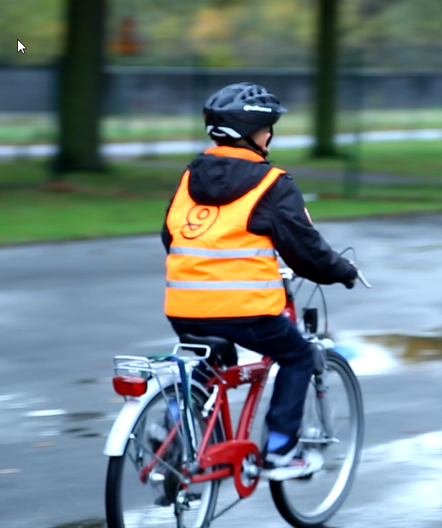
Rechtdoor rijden (starten en rijden)

Wat moet het kind kunnen:
- zelfstandig starten
- evenwicht houden tijdens het trappen

Wat moet het kind kennen:
- zich afzetten met 2 benen
- starten met de hoge trapper en de voet op de grond

Instructie: correct starten met fietsen
- zet 1 voet op je hoge pedaal en de andere op de grond
- duw je met 2 benen af en begin te trappen
- probeer op een rechte lijn te fietsen

Aandachtspunten:
- help het kind door zacht te duwen tussen de schouderbladen
- gebruik je andere hand voor valbeveiliging maar los van het kind
- geef het kind een richtpunt om naar toe te fietsen
6

Slalommen

Wat moet het kind kunnen:
- baaninschatting maken van de bochten
- gewicht leren verplaatsen en stuurgebruik
- rond 2 kegels in de vorm van een acht fietsen
- eenvoudige slalom fietsen

Wat moet het kind kennen:
- evenwichtspunt van eigen gewicht op de fiets
- kijken naar de gewenste richting

Instructie: bochten nemen door te leunen
- kijk naar de kegel en probeer een bocht te nemen rond de kegel
- oefen verschillende soorten bochten op allerlei manieren
- oefen dit in de beide richtingen

Aandachtspunten:
- geef steeds een richtpunt
- laat de kinderen naast dit punt fietsen vooraleer de bocht te nemen
- een beetje leunen is belangrijker dan sturen
- teken de baan op de grond met krijt
7

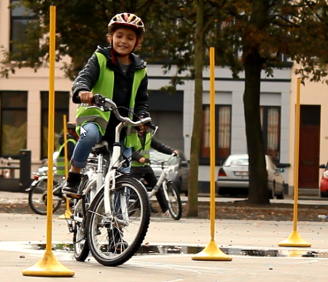

Evenwicht houden/traag rijden

Wat moet het kind kunnen:
- remmen gebruiken om fietstempo aan te passen
- traag fietsen

Wat moet het kind kennen:
- verschil tussen voorrem en achterrem
- belang van gecontroleerd fietsen

Instructie: remmen gebruiken om te vertragen
- gebruik je remmen om te stoppen maar ook om te vertragen
- probeer in verschillende tempo’s te rijden en deze af te wisselen
(snel / rustig / traag / heel traag)

Aandachtspunten:
- eerst zacht knijpen in je remmen en dan harder (zoals je een sinaasappel uitperst)

8
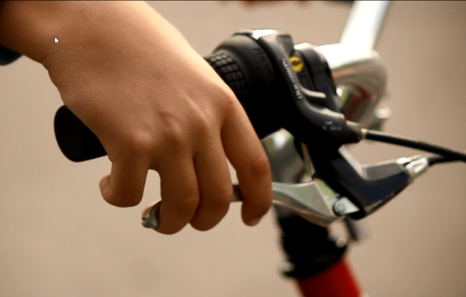

Stoppen en afstappen

Wat moet het kind kunnen:
- gericht remmen met de fiets

Wat moet het kind kennen:
- verschil tussen voorrem en achterrem
- remafstand aanvoelen bij verschillende snelheden

Instructie:
- fiets naar de hoepel
- gebruik je 2 remmen
- zet je voet in de hoepel
- stap van je fiets af
- zet je fiets op de staander
- doe dit op traag / rustig / snel tempo

Aandachtspunten:
- voeten blijven op de pedalen tot stilstand

9
Contactgegevens

Onderwijsnetwerk Antwerpen

website: www.onderwijsnetwerkantwerpen.be/fietsenverkeersondersteuning

tel: 03/338 33 40

e-mail: klasopstap@stad.antwerpen.be

